Trần Tấn Phát

2274802010644

Lab2

Bài làm

Bước 3: Vào mục tshirt_category chọn Analyze

Bước 4: Chọn mục White T-shirt M và Wh Tshirt M

Bước 6: Lặp lại với các sản phẩm bị trùng khác

Bước 7: Các dữ liệu sau khi được làm sạch 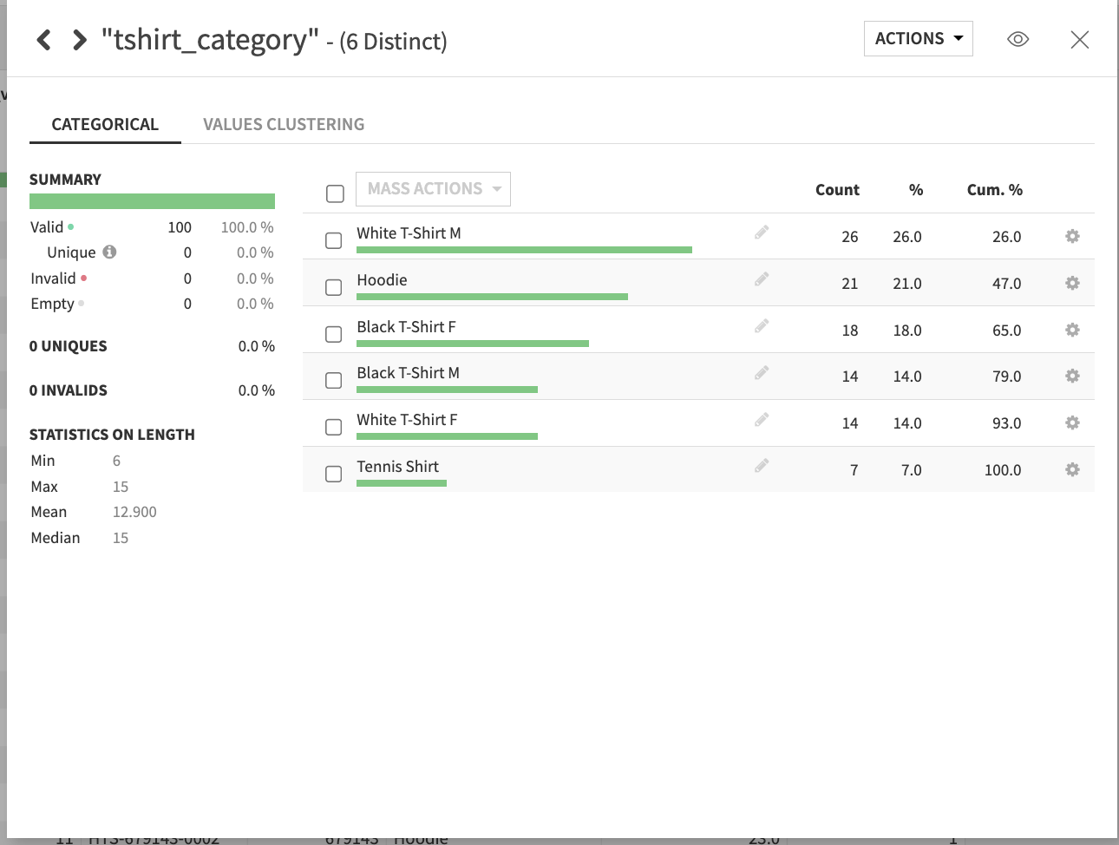

Bước 8: Chuẩn hoá dữ liệu cột ORDER-DATE

